Уведомление о проведении осмотра объекта недвижимости нежилое здание бани с кадастровым номером 63:20:0306004:234 по адресу
Российская Федерация, Самарская область, Камышлинский р-н,
с. Камышла, ул. Победы, д. 131

В соответствии с приказом Росреестра от 28.04.2021 N П/0179 (ред. от 06.10.2022) «Об установлении порядка проведения осмотра здания, сооружения или объекта незавершенного строительства при проведении мероприятий по выявлению правообладателей ранее учтенных объектов недвижимости, формы акта осмотра здания, сооружения или объекта незавершенного строительства при выявлении правообладателей ранее учтенных объектов недвижимости» (зарегистрировано в Минюсте России 11.06.2021 N 63858) Администрация муниципального района Камышлинский Самарской области уведомляет о проведении осмотра объекта недвижимости: нежилое здание бани с кадастровым номером 63:20:0306004:234 по адресу Российская Федерация, Самарская область, Камышлинский р-н, с. Камышла, ул. Победы, д. 131, расположенного на земельном участке с кадастровым номером 63:20:0306004:153 по адресу Самарская область, Камышлинский район, с. Камышла, ул. Победы, д. 131. Осмотр будет проводиться комиссией Администрации муниципального района Камышлинский Самарской области, которая создана Распоряжением от 12.10.2021 № 73 «О создании комиссии Администрации муниципального района Камышлинский Самарской области для проведения осмотра здания, сооружения, объекта незавершенного строительства при проведении мероприятий по выявлению правообладателей ранее учтенных объектов недвижимости».
Дата проведения осмотра 11.04.2023, период времени, в течение которого будет проводиться такой осмотр: с 09-00 часов до 10-00 часов местного времени.
Указанное уведомление размещено на информационных щитах в с. Камышла, Вестнике сельского поселения Камышла, в сети Интернет на официальных сайтах: Администрации муниципального района Камышлинский Самарской области по адресу http://kamadm.ru/komitet-po-upravleniyu-munitsipalnyim-imuschestvom-1/informatsiya-o-meropriyatiyah-v-ramkah-federalnogo-zakona-ot-30032020-518-fz/ ,
и Администрации Сельского поселения Камышла по адресу
http://kamyshla.ru/blok.php?id_omsu=1

воспользуйтесь QR-кодом (наведите камеру или сканер): | 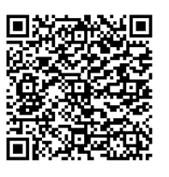 | 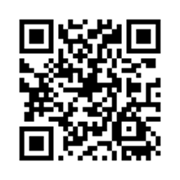
Контактные данные для связи, консультации: Комитет по управлению муниципальным имуществом администрации муниципального района Камышлинский Самарской области, с. Камышла, ул. Победы, 80, ком. 14, 27, тел. 8(84664)33247, 33377

